Отдел образования Администрации, ЗАТО г. Железногорск
Муниципальное казенное дошкольное образовательное учреждение
«Детский сад № 23 « Золотой петушок » компенсирующего вида»
_____________________________________________________________________________

Т.А. Алалыкина

Автоматизация звукопроизношения
у детей с использованием наглядности
Методическое руководство для проведения игр

ЗАТО Железногорск
2014г.

Алалыкина Т. А.
Автоматизация звукопроизношения у детей с использованием наглядности. Методическое руководство для проведения игр.

В последнее время наметилась тенденция к увеличению количества детей с речевой патологией, осложнённой органической симптоматикой (дизартрией, стёртой дизартрией, ринолалией, алалией). Процесс постановки и автоматизации звуков у таких детей растянут во времени.
Оригинальные авторские игры помогут специалистам и родителям автоматизировать поставленные звуки за сравнительно короткий промежуток времени у детей с разным уровнем речевого развития.
Пособие адресовано логопедам, воспитателям, гувернёрам и родителям.

2

ВВЕДЕНИЕ

Согласно федеральным государственным образовательным стандартам, у всех детей при поступлении в школу должны быть равные стартовые возможности, в том числе и у детей с проблемами в развитии.
Одно из условий успешности и разностороннего развития ребёнка с речевой патологией – правильная речь. Грамотная речь состоит из многих компонентов, среди которых немаловажное значение имеет правильное звукопроизношение.
В основе этого пособия лежат исследования физиологов, которые показали, что при образовании речедвигательного навыка и, в частности, артикуляции происходит выработка динамического стереотипа – относительно устойчивой системы условных рефлексов, которые формируются в результате многократного воздействия условных сигналов, повторяющихся во времени и следующих в определённом порядке[3].
В результате многократного повторения вырабатываются довольно стойкие динамические стереотипы в виде сложных сочетаний движений мускулатуры губ, языка, гортани, дыхательного аппарата и издаваемых ими звуковых комплексов[3].
Автоматизация звука с точки зрения высшей нервной деятельности, есть введение вновь созданной и относительно простой связи – речевого звука в более сложные последовательные речевые структуры – слова и фразы, в которых этот звук или опускается совсем, или произносится неправильно. Работу на этом этапе следует рассматривать, как затормаживание старых, неправильных динамических стереотипов и выработку новых. Как известно, эта работа трудна для нервной системы и требует очень большой осторожности и постепенности. Осторожность и постепенность этого процесса обеспечивается доступностью и систематичностью речевого материала[1].
Предпосылкой успеха при логопедическом воздействии является создание благоприятных условий для преодоления недостатков произношения: эмоционального контакта логопеда с ребёнком; интересной формы организации занятий, соответствующей ведущей деятельности, побуждающей познавательную активность ребёнка; сочетания приёмов работы, позволяющих избежать его утомления [2].
Игра - ведущая деятельность дошкольника. Пособие позволяет ребёнку в игровой форме многократно произнести автоматизируемый звук на протяжении одного индивидуального коррекционного занятия. Ребёнку необходимо приобрести не только правильный двигательный навык произношения отдельных звуков и этих звуков в слогах, словах и фразах, но и уметь контролировать своё произношение и исправлять его на основании сравнения воспринимаемой речи окружающих и своей собственной[1]. Преимущество занятий по данному пособию состоит в том, что ребёнок произносит все слова и фразы не отражённо (вслед за взрослым), а самостоятельно. Это позволяет более качественно формировать навык самоконтроля за речью. С помощью пособия успешно решаются задачи
3
коррекции и развития лексико-грамматического строя, связной речи, психических процессов: внимания, памяти, мышления, воображения.
В процессе одного занятия - игры ребёнок произносит автоматизируемый звук не менее 170 раз. Проведение таких занятий в системе позволяет сократить сроки автоматизации звуков и введения их в свободную речь на 30 - 50%, в зависимости от тяжести дефекта.
Данная методика рассчитана на занятия с детьми 5 лет и старше, потому что именно в этом возрасте начинается основная работа по коррекции звукопроизношения.

КАК РАБОТАТЬ С ПОСОБИЕМ

Учитель - логопед автоматизирует поставленный звук на индивидуальных занятиях. Во вторую половину дня воспитатель, выполняя задания логопеда, закрепляет материал. Родители продолжают эту работу во время выполнения домашних заданий. Заниматься с ребёнком следует до появления поставленного звука в спонтанной речи.
Ребёнку предлагается назвать 10 предметных картинок (приложение 1) на автоматизируемый звук (сложность произносимых слов зависит от этапа автоматизации). С картинками последовательно проводится шесть игр.

КОРРЕКЦИОННО-РАЗВИВАЮЩИЕ ИГРЫ

- «Волшебный художник» или «Волшебник».
Задача. Автоматизация поставленного звука. Согласование существительного с прилагательным в роде и числе.
Содержание. Представь, что ты волшебный художник (волшебник). Покрась (преврати) все картинки в … (зелёное, синее и т.д. или быстрое, тёплое и т.п.). Взрослый подбирает слова, обозначающие цвет или качество предмета так, чтобы они содержали автоматизируемый звук.
- «Один – много».
Задача. Автоматизация поставленного звука. Образование множественного числа существительных.
Содержание. Представь, что предметов на картинке стало много, как мы скажем - что это? (кто это?).
- «Скажи ласково».
Задача. Автоматизация поставленного звука. Образование уменьшительно-ласкательных форм существительных.
Содержание. Скажи про все картинки ласково.
- «Счетовод».
Задача. Автоматизация поставленного звука. Согласование числительных и существительных в роде и числе.
Содержание. Посчитай до пяти с каждым словом, например: одна лодка, две лодки, …, …, пять лодок.
- «Жадина».
4
Задача. Автоматизация поставленного звука. Согласование местоимений и существительных в роде и числе.
Содержание. Представь, что ты – «жадина». Собери все картинки со словами «мой», «моя» или «мои».
- Сказка «Репка» на новый лад.
Задача. Автоматизация поставленного звука. Развитие связной речи, согласование слов в предложении.
Содержание. Представь, что предметы на картинках это герои сказки «Репка». Расскажи эту сказку, называя вместо настоящих героев предметы, изображенные на картинках.
Например. Посадила лодка лампу. Выросла лампа большая. Лодка за лампу, тянет, потянет, вытянуть не может. Позвала лодка лопату. Лопата за лодку, лодка за лампу, тянут, потянут, вытянуть не могут …

РЕЗУЛЬТАТИВНОСТЬ РАБОТЫ
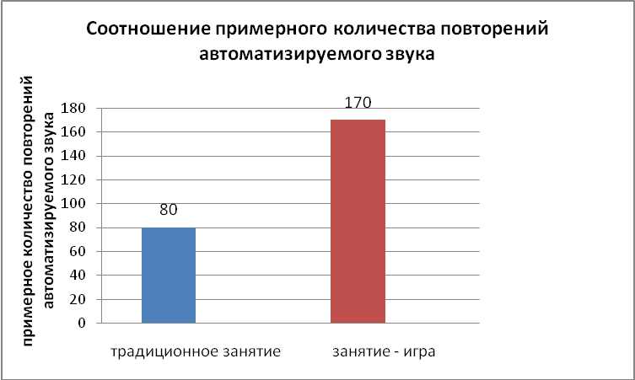
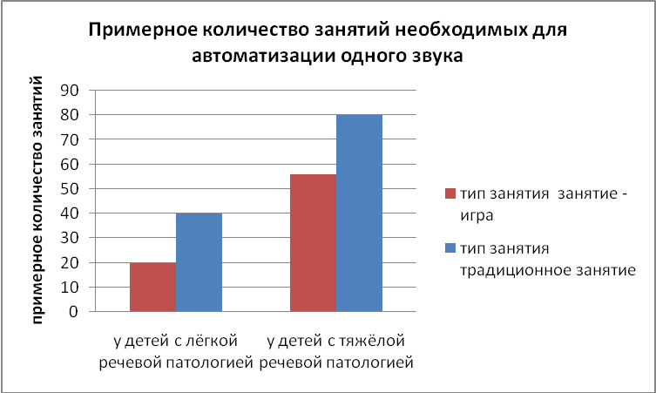

5

СПИСОК ИСПОЛЬЗОВАННОЙ ЛИТЕРАТУРЫ:

- Правдина О. В. Логопедия. - М., 1969. - с. 82 — 85, 98 — 104
- Гриншпун Б. М. Дислалия. - М. 1989
- Хватцев М. Е. Логопедия: работа с дошкольниками: Пособие для логопедов и родителей. - М.: Аквариум, Спб.: Дельта, 1996. - С. 122 — 136

6

ПРИЛОЖЕНИЕ
 |  | 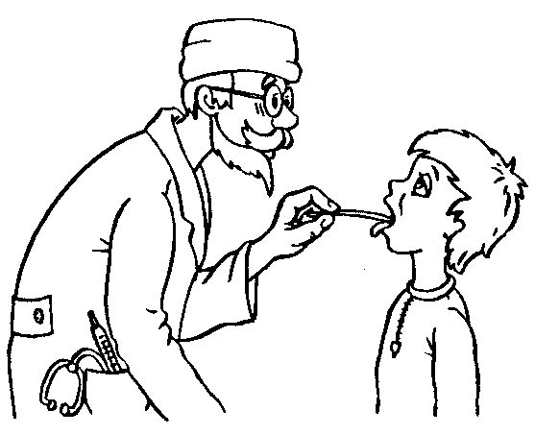
 | 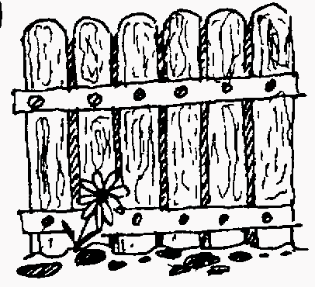 | 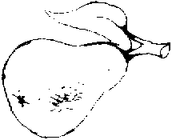
 | 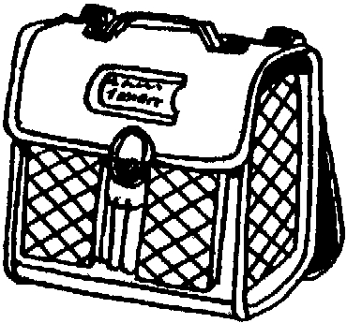 | 
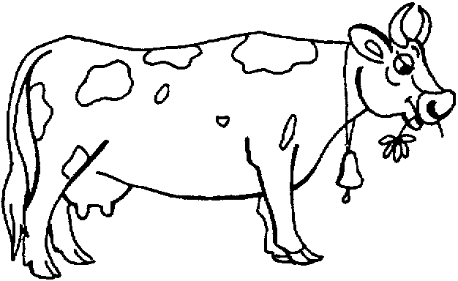 |  | 
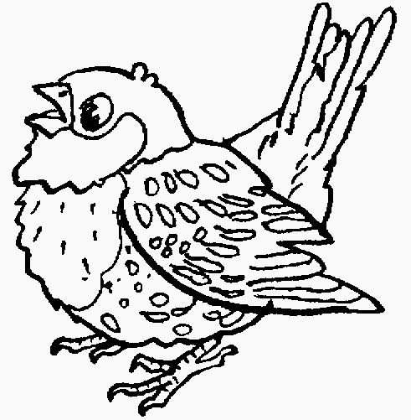 | 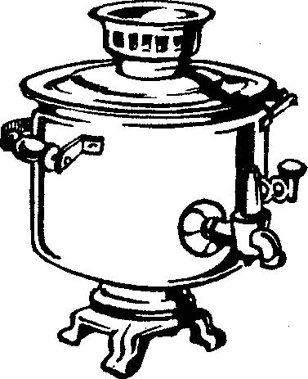 | 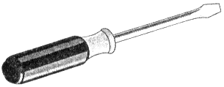
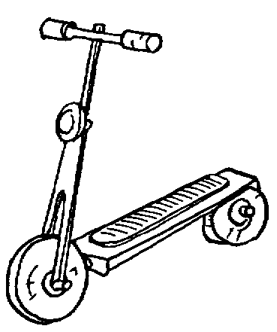 | 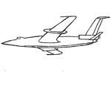 | 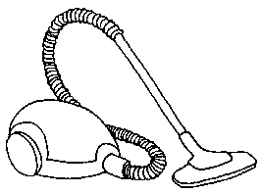
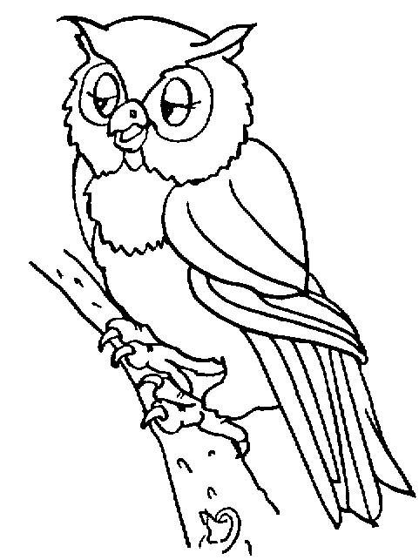 |  | 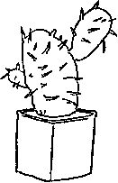
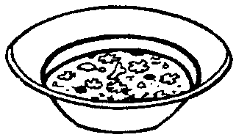 | 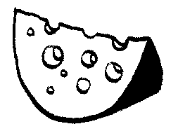 | 
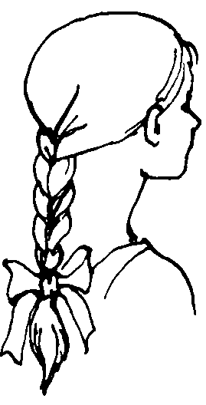 |  | 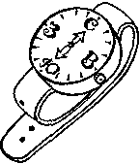
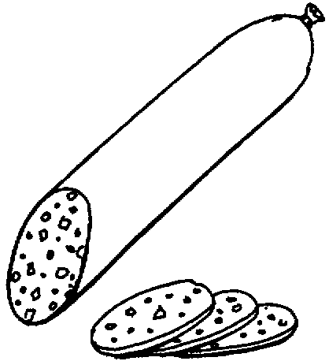 |  | 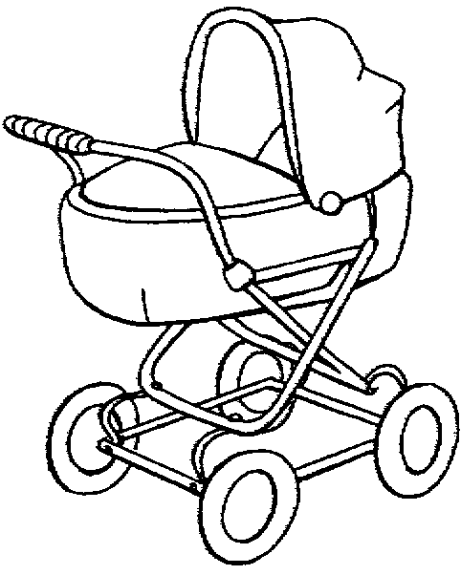
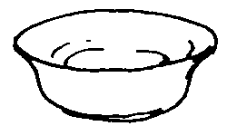 |  | 
 | 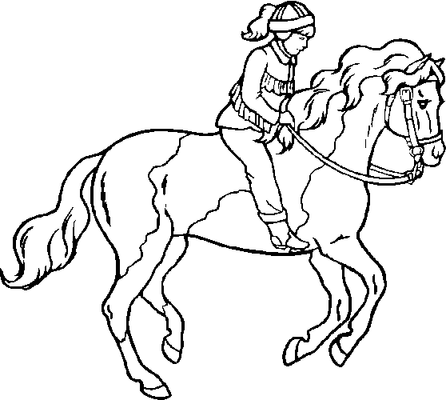 | 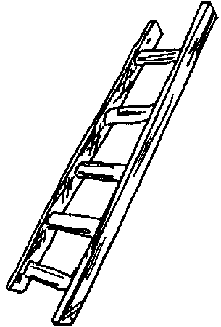
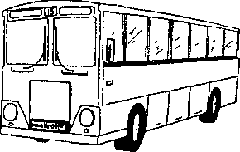 | 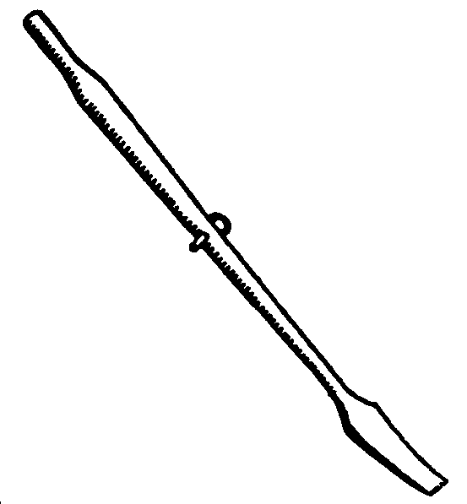 | 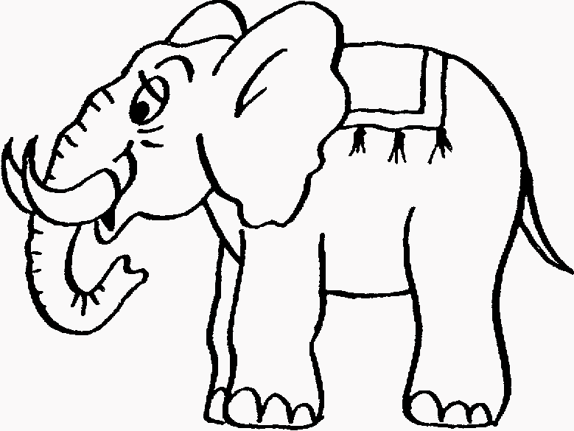
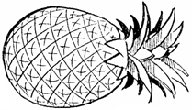 | 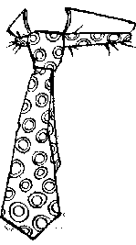 | 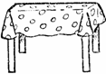
 |  | 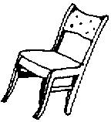
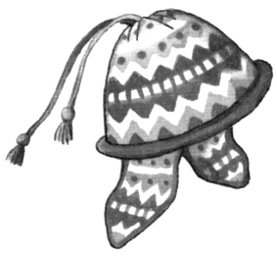 | 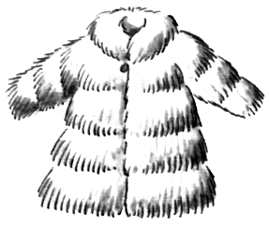 | 
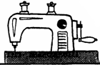 | 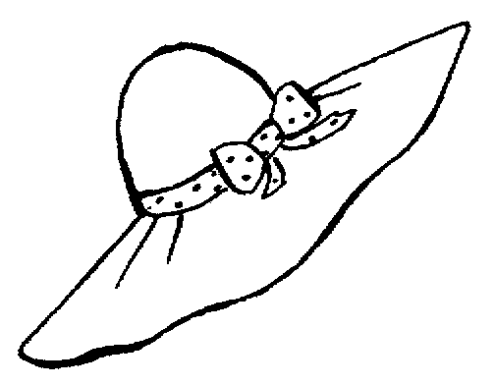 | 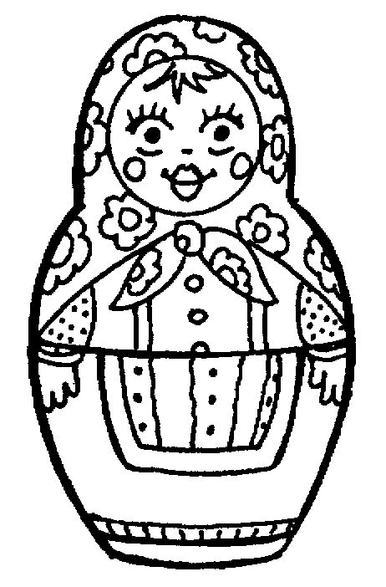
 | 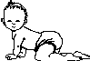 | 
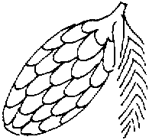 | 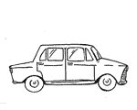 | 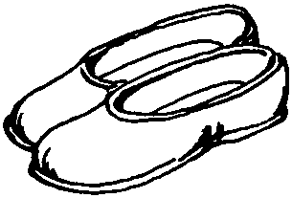
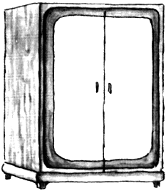 |  | 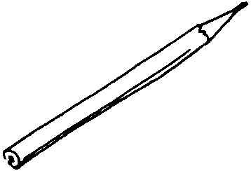
 | 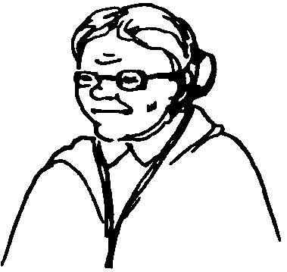 | 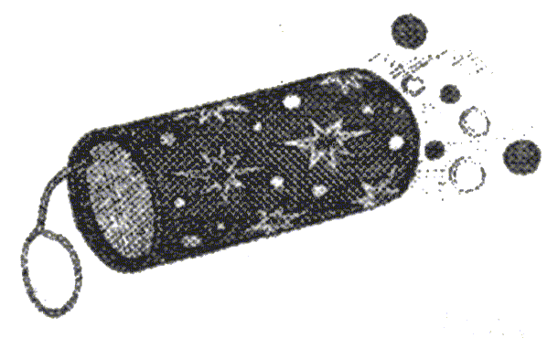
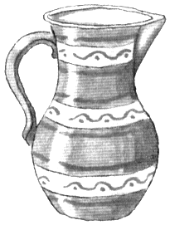 | 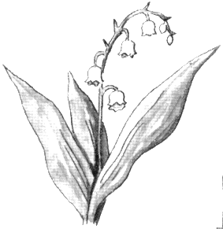 | 
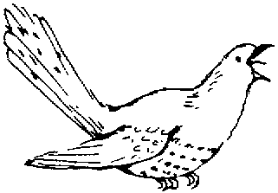 | 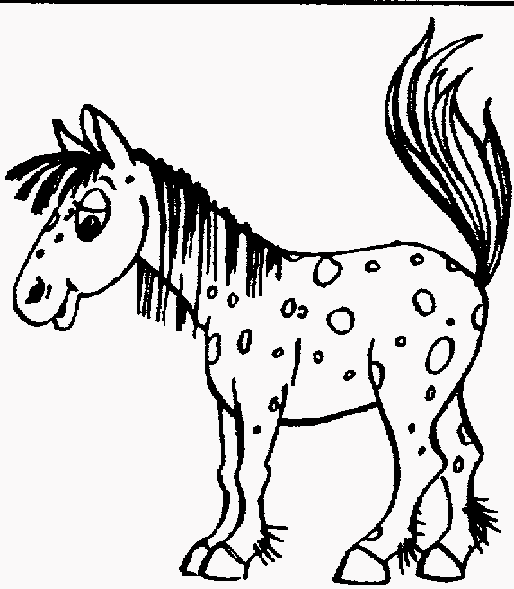 | 
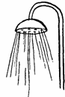 | 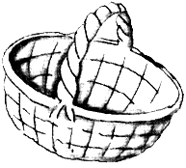 | 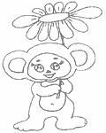
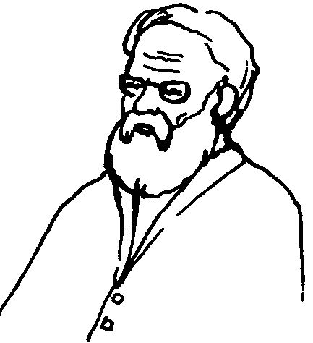 |  | 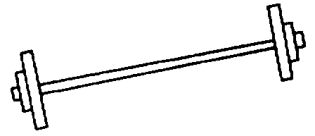
 |  | 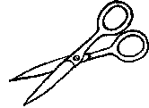
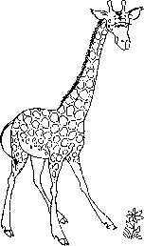 | 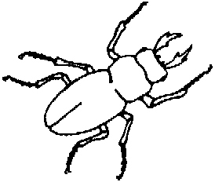 | 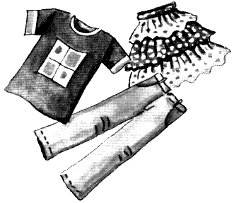
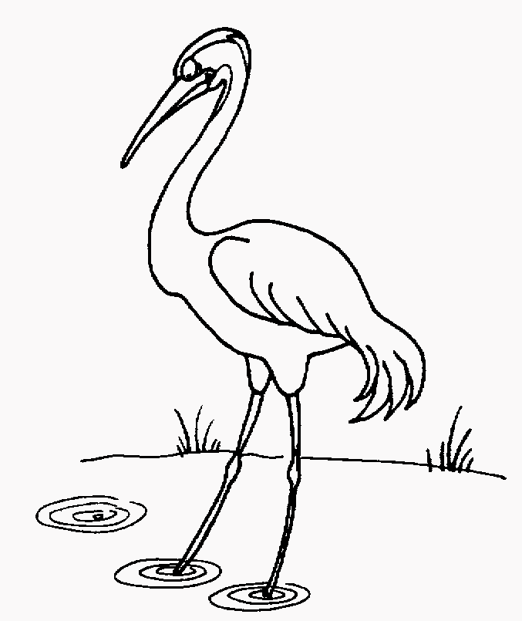 | 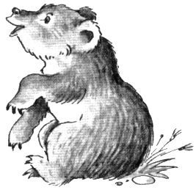 | 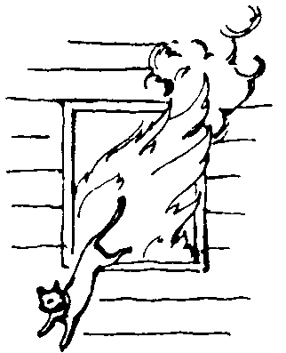
 | 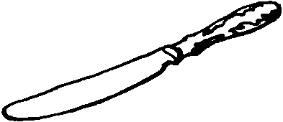 | 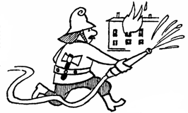
 | 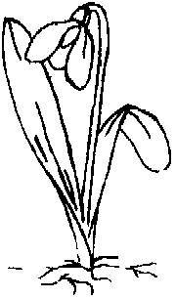 | 
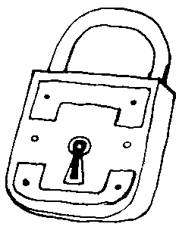 | 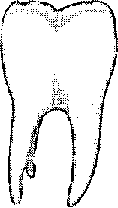 | 
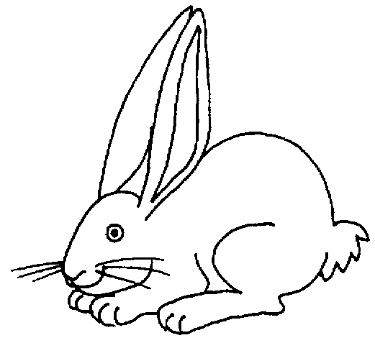 |  | 
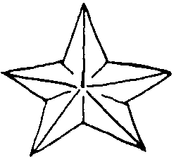 | 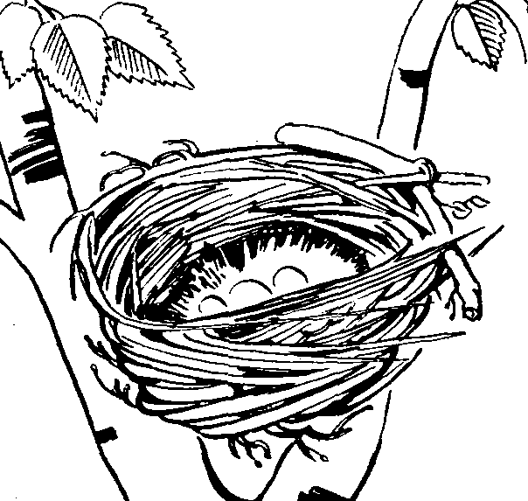 | 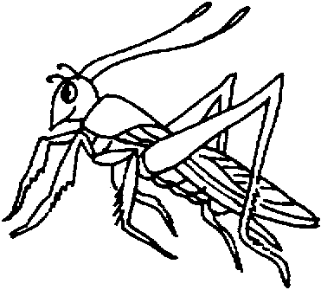

 | 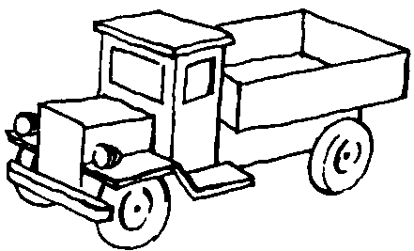 | 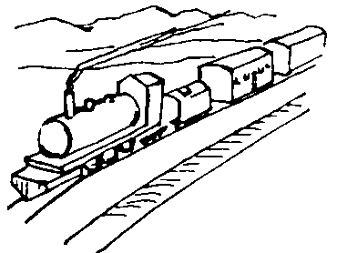
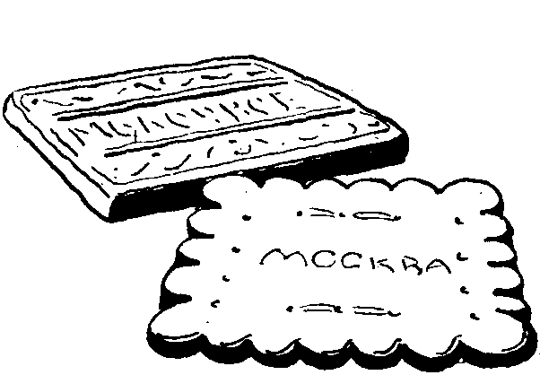 | 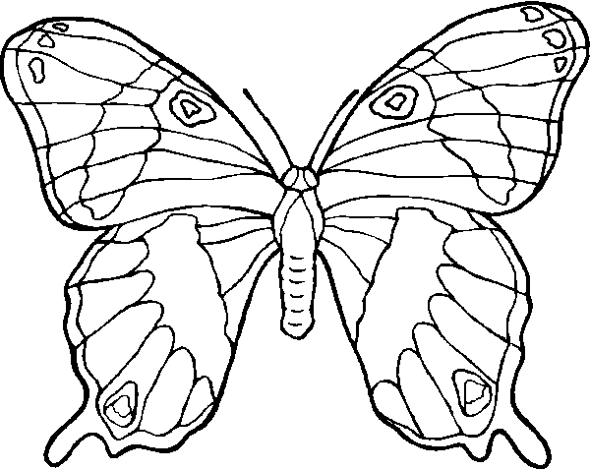 | 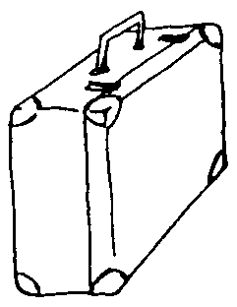
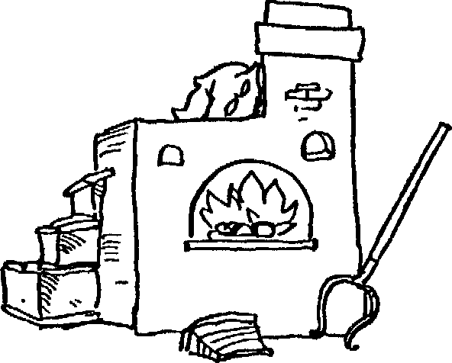 | 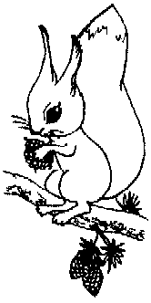 | 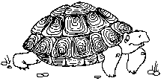
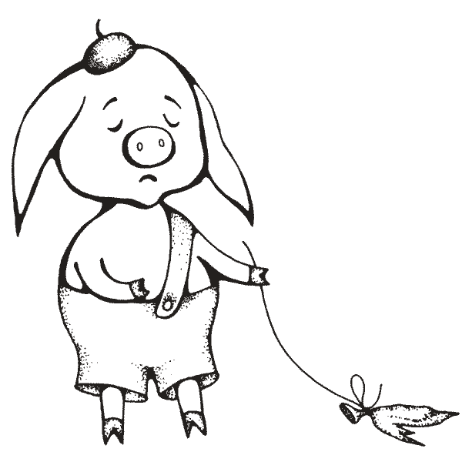 | 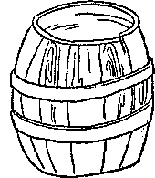 | 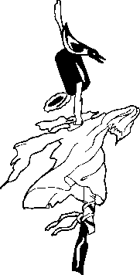
 | 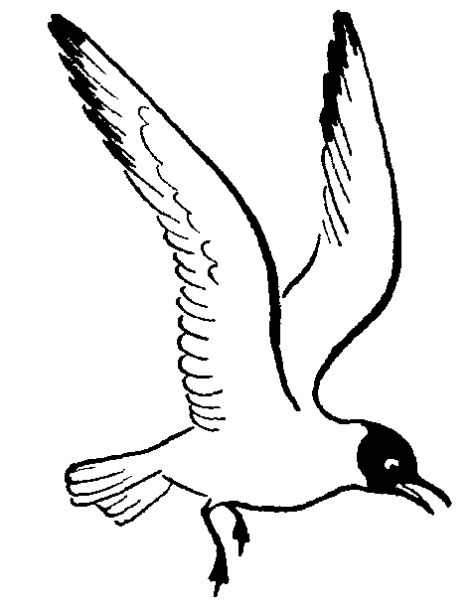 | 
 |  | 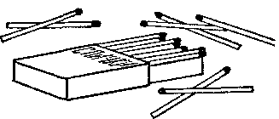
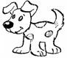 | 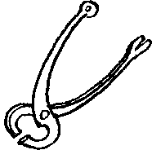 | 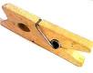
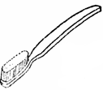 |  | 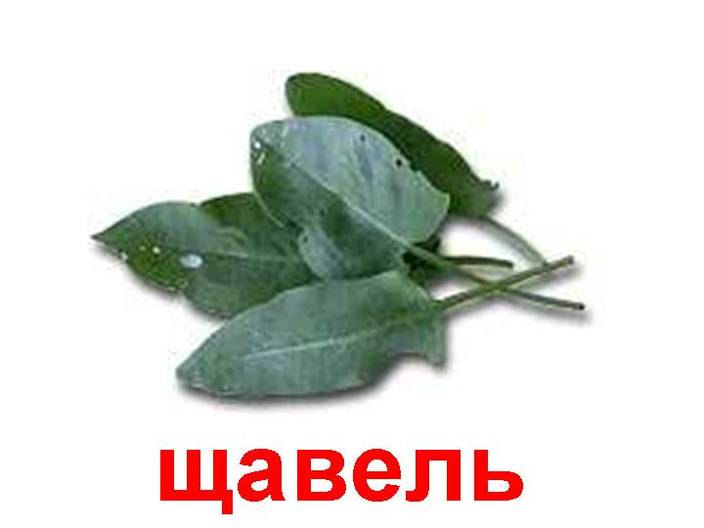
 | 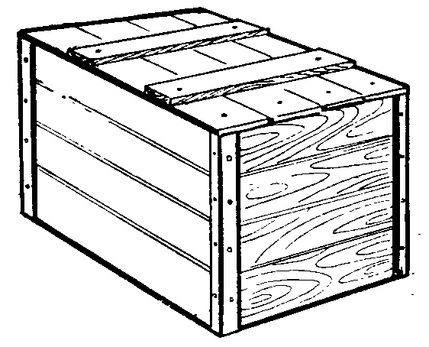 | 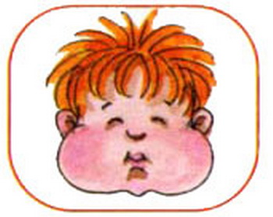
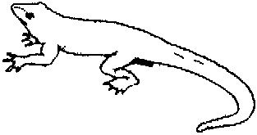 | 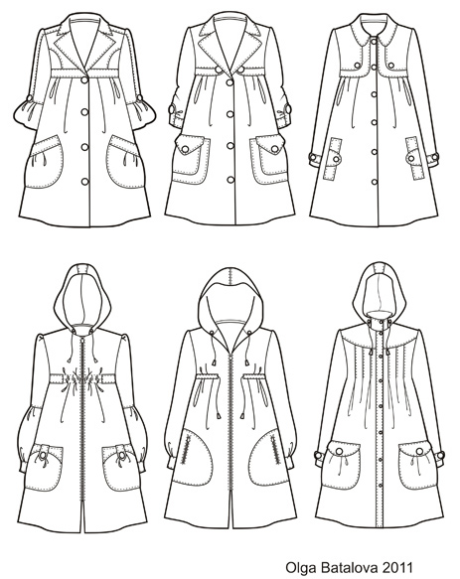 | 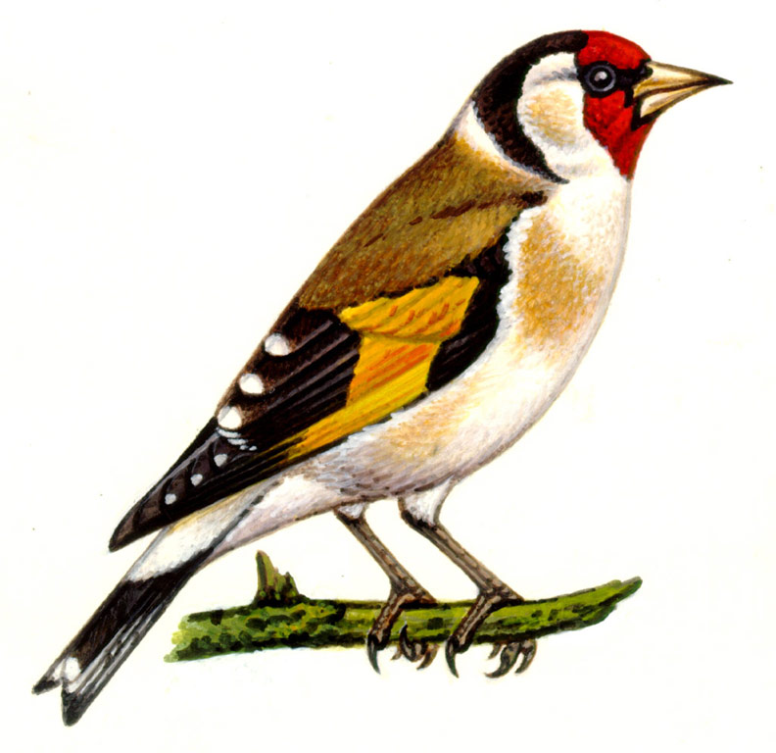
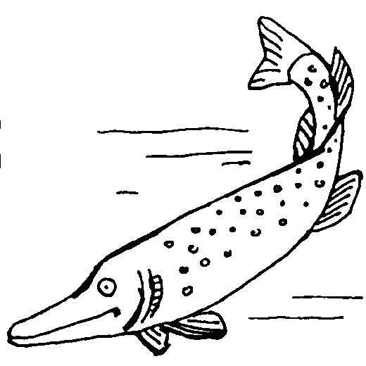 | 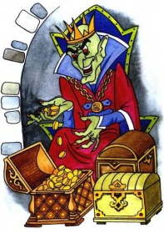 | 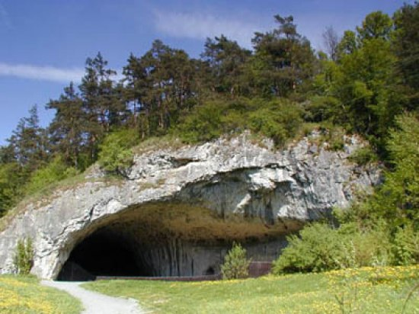
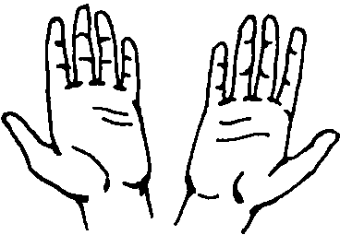 | 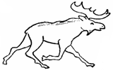 | 
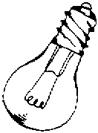 |  | 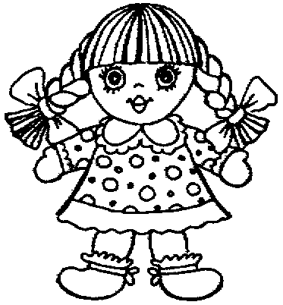
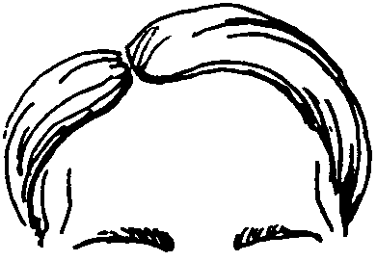 |  | 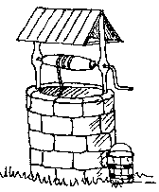
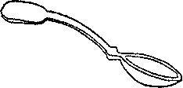 | 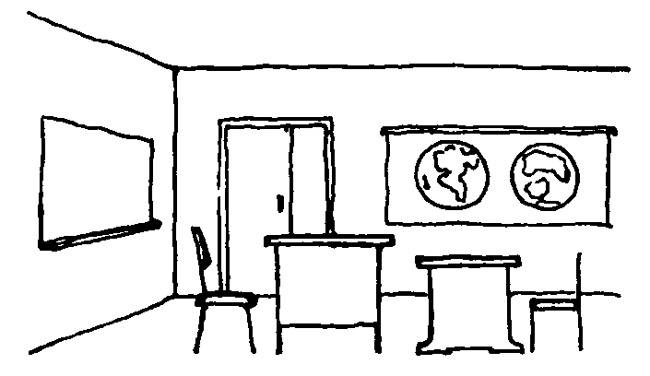 | 
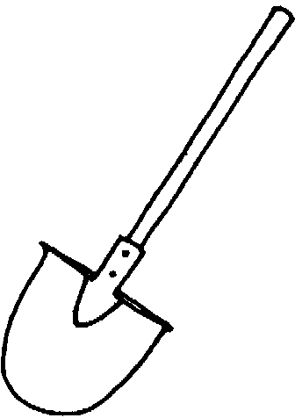 |  | 